**C#高级特性-匿名数据类型**

**匿名数据类型可以动态创建匿名的数据类型的对象，这在Linq查询技术中非常有用。同时，我们应该避免使用匿名类型，因为匿名类型有许多局限性。**

* 匿名类型默认继承System.Object；
* 匿名类型的字段和属性总是只读的；
* 因此，创建匿名类型时必须使用var隐式变量和对象初始化语法；
* 匿名类型不支持自定义方法、事件、重载和重写；
* 匿名类型只有默认构造函数；
* 匿名类型是隐式封闭的（sealed）。
* 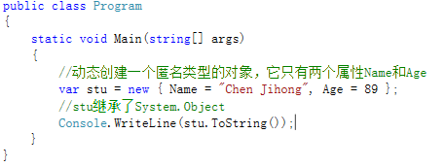**匿名类型实例**
* **匿名类型在LINQ中用于投影新数据类型**

